**Resolução da Lista sobre busca desinformada**

**1.**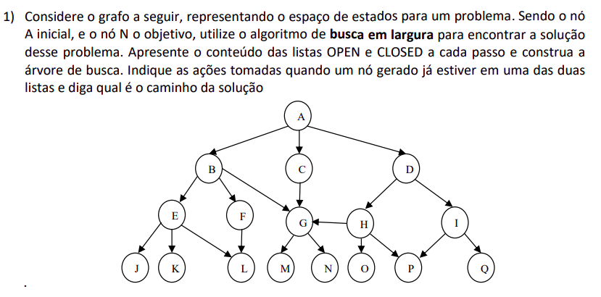

| **OPEN** | **CLOSED** | **NÓ SELECIONADO** |
| --- | --- | --- |
| A |  | A |
| B C D | A | B |
| C D E F G | A B | C |
| D E F G | A B C￼ | D |
| E F G H I | A B C D | E |
| F G H I J K | A B C D E | F￼ |
| G H I J K L | A B C D E F | G |
| H I J K L | A B C D E F G | N FOI ENCONTRADO |

**Solução: A-B-G-N**

**Arvore de Busca:**

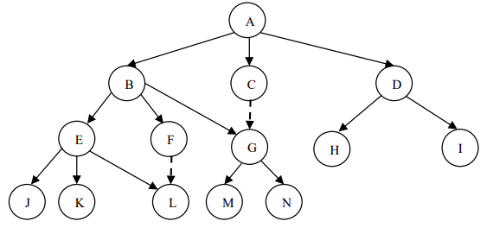

**2.**

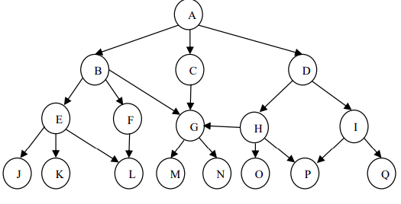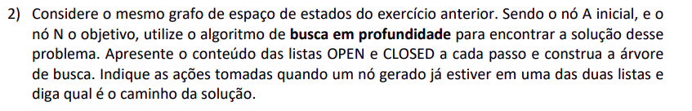

**3.**

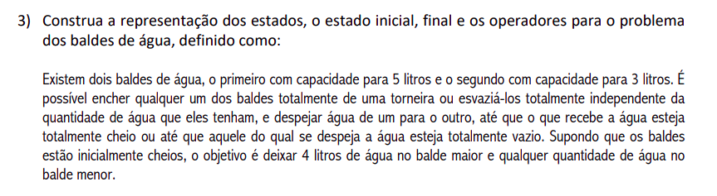

| **Representação dos estados** | (Q,q) em que Q é a quantidade de água em litro no balde maior, e q é a quantidade de água em litros no balde menor |
| --- | --- |
| **Estado inicial** | (5,3), baldes estão ambos cheios |
| **Estado final** | (4,x) |
| **Operadores** | 1)Esvaziar balde maior  2)Esvaziar balde menor  3)Encher balde maior  4)Encher balde menor  5)Agua do maior para o menor  6)Agua do menor para o maior |

**4.**

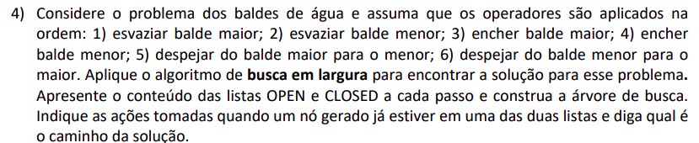

**5.**

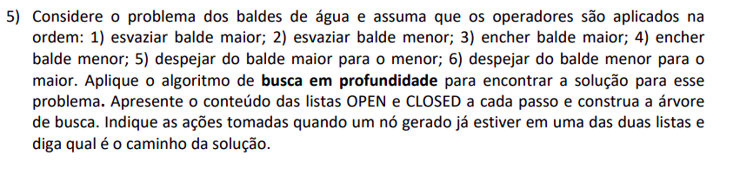

| **OPEN** | **CLOSED** | **SELECIONADO** |
| --- | --- | --- |
| (5,3) |  | (5,3) |
| (0,3) (5,0) | (5,3) | (0,3) |
| (0,0) (3,0) (5,0) | (5,3) (0,3) | (0,0) |
| (3,0) (5,0) | (5,3) (0,3) (0,0) | (3,0) |
| (3,3) (5,0) | (5,3) (0,3) (0,0) (3,0) | (3,3) |
| (5,1) (5,0) | (5,3) (0,3) (0,0) (3,0) | (5,1) |
| (0,1) (5,0) | (5,3) (0,3) (0,0) (3,0) (5,1) | (0,1) |
| (1,0) (5,0) | (5,3) (0,3) (0,0) (3,0) (5,1) (0,1) | (1,0) |
| (1,3) (5,0) | (5,3) (0,3) (0,0) (3,0) (5,1) (0,1) (1,0) | (1,3) |
| (4,0) (5,0) | (5,3) (0,3) (0,0) (3,0) (5,1) (0,1) (1,0) (1,3) | (4,0) - ACHOU |

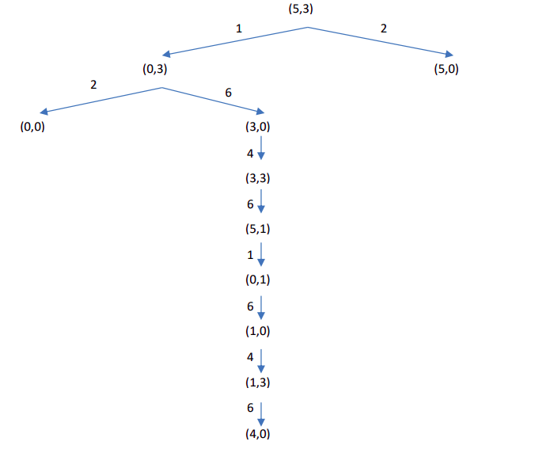

**7.**

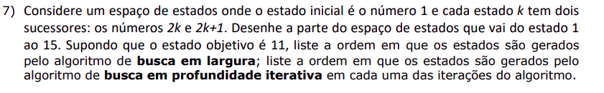

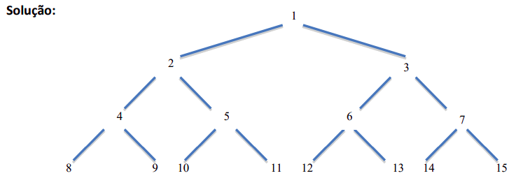

**Busca em largura -> 1-2-3-4-5-6-7-8-9-10-11**

**Busca em profundidade iterativa:**

**It 1:** 1

**It 2:** 1-2-3

**It 3:** 1-2-3-4-5-6-7

**It 4:** 1-2-3-4-5-6-7-8-9-10-11

**9.**

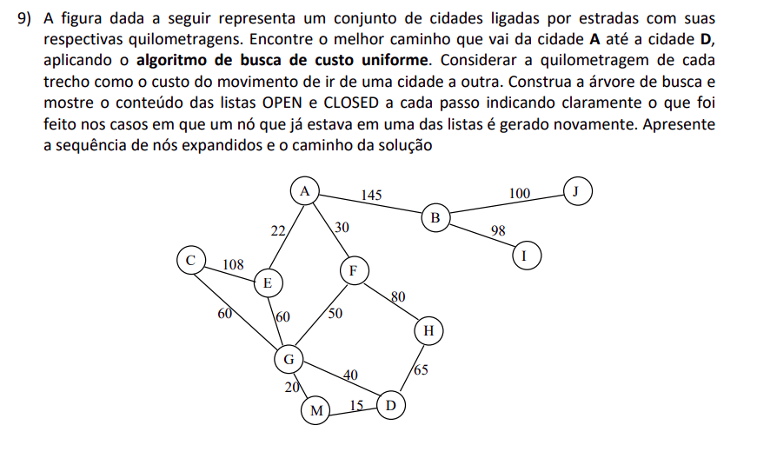

| **OPEN** | **CLOSED** | **Nó selecionado** |
| --- | --- | --- |
| A |  | A |
| E-22 F-30 B-145 | A | E |
| F-30 G-82 C-130 B-145 | A,E | F, vai gerar o G-80 |
| G-80 H-110 C-130 B-145 | A,E,F | G |
| M-100 H-110 D-120 C-130 B-145 | A,E,F,G | M |
| H-110 D-115 C-130 B-145 | A,E,F,G,M | H |
| D-115 C-130 B-145 | A,E,F,G,M,H | D objetivo |

